190507 버그리포트

201359025 신동민

1. 게임명 : 위쳐3

2. 버그내용 : 프리징

3. 환경 : PC / (i5-6500, gtx1060, 16gram, samsung-ssd, window10)

4. 상세내용

1) 백색과수원의 괴물 퀘스트 중 그리핀 중이는 상황에서 freeze 현상 발생

1-1) 우선순위 : 1단계

1-2) 빈도수 : 중

1-3) 심각도 : 상, 게임을 진행할 수 없으며 다시 껐다 켜도 같은 현상이 자주 발생함

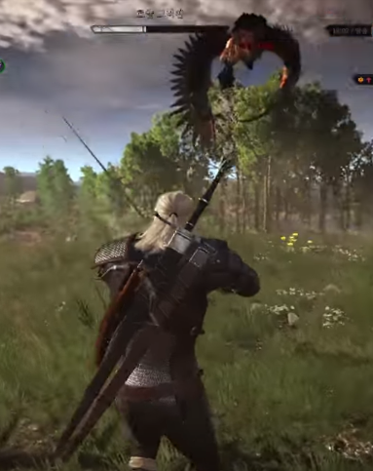

2) 겨울의 검 아이템 무한 루팅 : 최후의 준비 퀘스트 중 얻을 수 있는 검 ‘겨울의 검’을 계속하여 획득할 수 있음

2-1) 우선순위 : 4단계

2-2) 빈도수 : 상시

2-3) 심각도 : 하, 멀티게임이 아닌 싱글게임이므로 다른 플레이어에게 영향은 없으나 기획의도에 벗어날 수 있는 버그

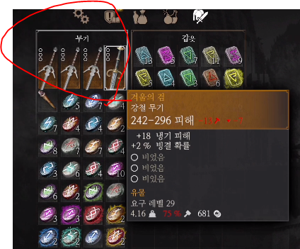

2-4) 재현순서

Step 1. 겨울의 검을 루팅

Step 2. 겨울의 검을 옆 건물 창고로 이동

Step 3. 게임을 저장하고 다시 로드

Step 4. 다시 겨울의 검을 루팅

이후 Step2 부터 반복하면 창고에 겨울의 검이 사라지지 않고 모아진다